PROGRAMMA MANIFESTAZIONI ESTATE NOVARESE 2009
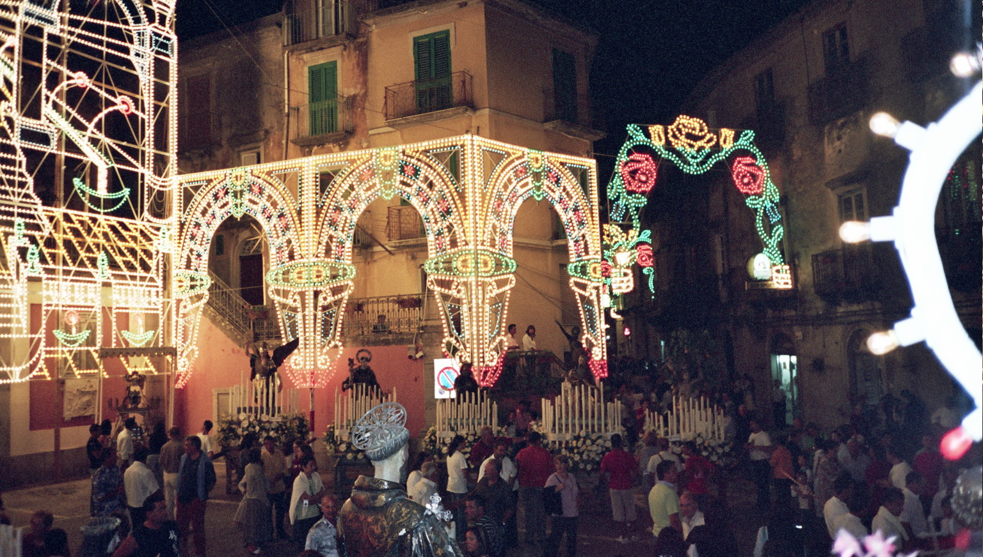

25 luglio Festa di San Basilio Magno – Nino Fiorello in concerto
Piazza Papa Giovanni Paolo II ore 21.30

27 luglio VI SIMPOSIUM di Sculture –(Organizza L’Impegno S.C.N.)
Piazza Pirandello 27 luglio 01 agosto- premiazione ore 21.00

31 luglio CONCERTO DELL’ASSUNTA – P.zza Duomo – ore 21,30
(Organizza il Corpo Bandistico M.Giuseppe Caruso)

01 agosto La Notte bianca di Noa (organizza il Movimento Filantropico Cosmopolita)
Ore 17.00 – 06.00

7 agosto 33° Raduno Motoristico Internazionale dell’Etna
Ore 10 piazza Stancanelli Basile

8agosto BRASS BAND in concerto – P.zza M. Bertolami – ore 21,30
Nel centenario della scomparsa di Riccardo Casalaina

9 agosto FOCUS TIME FOR DANCING – C’era una volta… a passo di danza.
P.zza Abbazia – ore 21,30

10 agosto In ricordo di Enrico Cardile L’associazione ALTA di Parma presenta:
100 anni della nascita del Manifesto futurista di Marinetti.
Teatro R. Casalaina ore 21.30

11 agosto Spettacolo musicale, serata Afro-Jazz, musica etnica.
Ore 21.30 piazza M. Bertolami

12 agosto CONCORSO FOTOGRAFICO – Premiazione P.zza Stancanelli-Basile –
ore 19,00 - ( Organizza l’Ass.ne “L’Egida di Minerva”)

12 agosto “UN ANNO A NOVARA ” – Proiezioni a cura dell’Ing. Carmelo Calabrese –
Piazza Duomo – ore 21,30 (Organizza “L’Impegno S.C.N.”)

13 agosto GARA DI MAIORCHINO – Via Duomo – ore 17,00 –
( organizza il Circolo Sportivo Olimpia)

13 agosto MEMORIAL Raffaele Milici- Spettacolo Concertistico con musiche dei Queen, a cura del Corpo Bandistico M. Giuseppe Caruso Piazza Duomo ore 21.30

14 agosto Spettacolo musicale: BARRIO CUBANO Tour 2009
P.zza M. Bertolami - ore 22,00

16 agosto CONCERTO DI FERRAGOSTO –(Organizza il Corpo Bandistico M. G.ppe Caruso) P.zza M. Bertolami – ore 22,30

16 agosto Giochi pirotecnici – ore 24,00

18 agosto Santa Messa sulla Rocca Salvatesta- Celebrerà padre Emeka
Partenza da piazza Pirandello (Sedili) ore 6.00

19 agosto teatro- Organizza l’ass.ne Teatrale Don Enrico Ferrara
Piazza Duomo ore 21.30

22 agosto teatro- “L’eredità dello zio canonico” di Rossi Giusto, commedia
Organizza l’ass.ne Teatrale Don Enrico Ferrara
Piazza Duomo ore 21.30

23 agosto Protagonista il “DOLCE CASALINGO” – P.zza M. Bertolami – ore 22,00 –
(Organizza “L’Impegno S.C.N.”)
Capra a forno
Auto slalom
Gara podistica

TORNEI

11-12-13 agosto 3° Torneo di Calciobalilla – P.zza M. Bertolami e locali CGN – ore 16,00
(CGN)
17-18-19 agosto 2° Torneo di Pallavolo – Campetto ex Scuola Media – ore 16,30 – (CGN)

MOSTRE

1-31 agosto Mostra di Pittura – Via Duomo – Espone Lucia Milici
ore 10.00-12.00 / 19.00-23.00

10-16 agosto Personale di pittura e di cartoline d’epoca – Palazzo Stancanelli
Espone Mimmo Ciarrotta
ore 10.00-12.00 / 19.00-23.00

10-16 agosto Mostra di pittura, espone Irene Ferrara Chiesa San Giorgio
ore 10.00-12.00 / 19.00-23.00

EVENTI CULTURALI

Concorso fotografico “Una foto per l’Assunta”

Vittoria Gigante presenta: ….
11 agosto ore 18.00 Teatro Comunale Riccardo Casalaina.

Melo Freni presenta:
13 agosto ore 18.00 Teatro Comunale Riccardo Casalaina

Nino Trifilò presenta: Poesie
17 agosto ore 18.00 Teatro Comunale Riccardo Casalaina

Pippo Di Natale presenta. Spigolando, poesie
19 agosto ore 18.00 Teatro Comunale Riccardo Casalaina

Discoteca al Castello ed al Piattello tutte le sere dal 01 agosto

Programma religioso

31 Luglio a festa ha inizio la sera con la “Purtada sa Madonna o so Logu”
protrae con la solenne Quindicina

14 agosto Processionale transazione delle reliquie di sant’Ugo, primo Abate Cistercense in Sicilia (1140), alla chiesa Madre.

15 agosto La mattina alle nove giro per le vie del paese del Corpo Bandistico Maestro G. Caruso di Novara di Sicilia, ore undici principale Liturgia dell’Assunzione di Maria Vergine con solenne celebrazione eucaristica.
La sera alle nove Trionfale Processione “da Madonna” con Apoteosi.
Il Simulacro Settecentesco, addobbato con ceri e fiori, viene portato a spalla per le vie del paese, secondo la secolare tradizione.
16 agosto alle ultime luci celebrazione eucaristica e solenne processione di Sant’Ugo.
22 agosto Ottava dell’Assunta e ultimo giorno del settenario di preghiera a S. Ugo, Messa solenne e successiva traslazione delle Sacre Reliquie all’Abazia, con partecipazione delle Cofraternite

